УТВЕРЖДЕНА
Постановлением главы
администрации МО «Хозьминское»
№ 20 от 27. 10. 2017
(в редакции от 12. 07. 2018 № 23)
(в редакции от 14. 09. 2018 № 28)
(в редакции от 28. 12. 2018 № 51)

Муниципальная программа
«Формирование современной городской среды на территории
МО «Хозьминское» на 2017-2024 годы»
Раздел 1. ПАСПОРТ МУНИЦИПАЛЬНОЙ ПРОГРАММЫ
«ФОРМИРОВАНИЕ СОВРЕМЕННОЙ ГОРОДСКОЙ СРЕДЫ НА ТЕРРИТОРИИ
МО «ХОЗЬМИНСКОЕ» НА 2017-2024 ГОДЫ» (далее Программа)

Ответственный исполнитель Программы | Администрация МО «Хозьминское»  (далее Администрация)
Участники Программы | Администрация; граждане, их объединения; заинтересованные лица; общественные организации; подрядные организации.
Цели Программы | Повышение уровня благоустройства территорий
Задачи Программы | 1. Обеспечение проведения мероприятий по благоустройству территорий, включая объекты, находящиеся в частной собственности и прилегающие к ним территории, в соответствии с едиными требованиями  2. Повышение уровня вовлеченности заинтересованных граждан, организаций в реализацию мероприятий по благоустройству  3. Инвентаризация дворовых и общественных территорий
Целевые индикаторы и показатели Программы | 1. Инвентаризация всех дворовых территорий  2. Количество благоустроенных дворовых территорий  3. Доля благоустроенных дворовых территорий от общего количества дворовых территорий  4. Инвентаризация всех общественных территорий  5. Количество благоустроенных общественных территорий  6. Доля благоустроенных общественных территорий от общего количества общественных территорий
Срок реализации Программы | 1-й этап: 2017 год  2-й этап: 2018-2024 годы
Ожидаемые результаты реализации Программы | Улучшение благоустройства придомовых территорий многоквартирных домов, создание благоприятных и комфортных условий для проживания граждан. Благоустройство муниципальных территорий общего пользования

Раздел 2. Приоритеты политики формирования комфортной городской (сельской) среды в целях благоустройства территорий

Формирование комфортной городской (сельской) среды — это комплекс мероприятий, направленных на создание условий для обеспечения благоприятных, безопасных и доступных условий проживания населения в муниципальных образованиях.
Городская среда должна соответствовать санитарным и гигиеническим нормам, а также иметь завершенный, привлекательный и эстетичный внешний вид. Создание современной городской среды включает в себя проведение работ по благоустройству дворовых территорий и наиболее посещаемых муниципальных территорий общего пользования (устройство детских и спортивных площадок, зон отдыха, парковок и автостоянок, набережных, озеленение территорий, устройство наружного освещения).
Решение актуальных задач требует комплексного, системного подхода, и переход к программно-целевым методам бюджетного планирования, разработке Программы, содержащей мероприятия по благоустройству территорий. Основные принципы формирования программ формирование комфортной городской среды.
Принцип 1. Общественное участие. Общественные комиссии, создаются органами местного самоуправления, которые контролируют программу, согласуют отчеты, принимают работы, в их состав включаются представители политических и общественных партий и движений. Обязательное общественное обсуждение, утверждение муниципальных программ, концепций и дизайн-проектов объектов благоустройства. Обязательное обсуждение местных правил благоустройства. Свободное право предложения объектов для включения в программы. Подробное информирование обо всех этапах программы.
Принцип 2. Системный подход. Проведение инвентаризации объектов (земельных участков) частной собственности, общественных территорий. Формирование графика благоустройства: дворовых территорий, общественных пространств и объектов (земельных участков) частной собственности.
Принцип 3. Все начинается с дворов. Двор включается в программу только по инициативе жителей.
При благоустройстве двора учитывается принцип безбарьерности для маломобильных групп.
Принцип 4. Создание общественного пространства. По выбору жителей. Формирование плана (графика) благоустройства неблагоустроенных общественных зон.
Принцип 5. Закрепление ответственности за содержанием благоустроенной территории. Организация и проведение мероприятий для жителей, включая их непосредственное участие (посадка деревьев, участие в субботниках и т.д.)
Принцип 6. Личная ответственность. За программу отвечает глава муниципального образования. Собственник (арендатор) несет ответственность за содержание недвижимости (земельного участка), прилегающей территории.
Принцип 7. Привлечение местных производителей для выполнения работ по благоустройству. Формирование взаимодействия с представителями малого и среднего бизнеса на территории муниципального образования, развитее конкуренции.
Принцип 8. Применение лучших практик благоустройства. Привлечение молодых архитекторов, студентов ВУЗов к разработке дизайн – проектов благоустройства дворов и общественных пространств соответствующего функционального назначения.

Раздел 3. Минимальный и дополнительный перечень работ по благоустройству дворовых территорий и нормативная стоимость (единичные расценки) работ по благоустройству дворовых территорий, входящих в минимальный и дополнительный перечни

№ п/п | Наименование мероприятий |  | Единицы измерения |  | Стоимость работ за 1 единицу измерения, не более, руб.
Минимальный перечень работ по благоустройству дворовых территорий
1 | Ремонт дворовых проездов  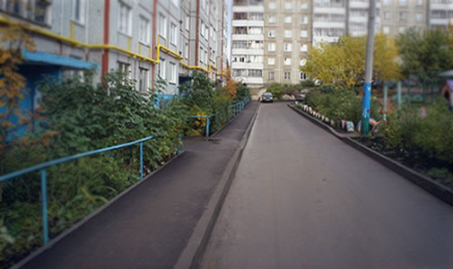 |  |  | 1 м² | 981,80
2 | Обеспечение освещения дворовых территорий  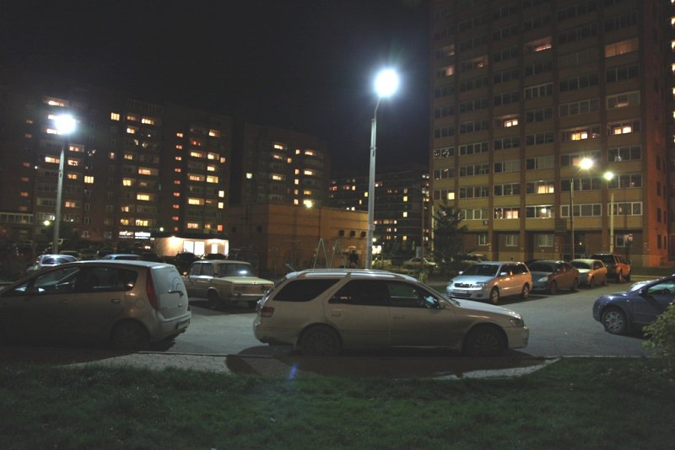 |  |  | 1 шт. | 18429
3 | Установка скамеек  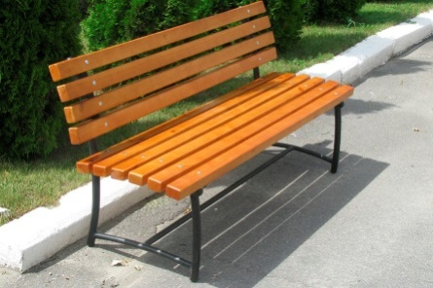 |  |  | 1 шт. | 10566,61
4 | Установка урн для мусора  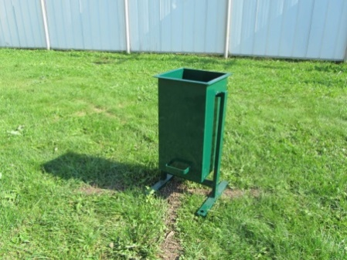 |  |  | 1 шт. | 4052,75
Дополнительный перечень работ по
благоустройству дворовых территорий
5 |  | Проезд к территориям, прилегающим к многоквартирным домам  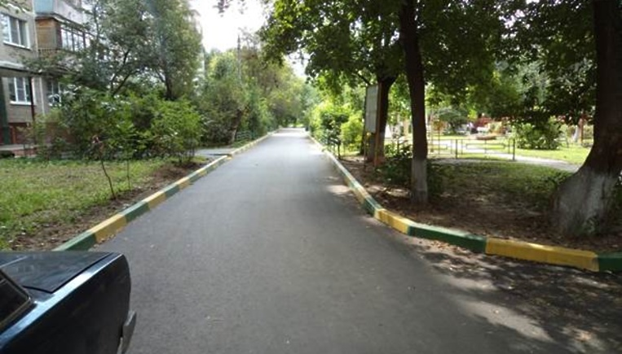 |  | 1 м² | 2313,65
6 |  | Обустройство тротуаров, мостовых (в том числе тротуарной плиткой) |  | 1 м² | 1278,04
7 |  | Установка бордюрных камней  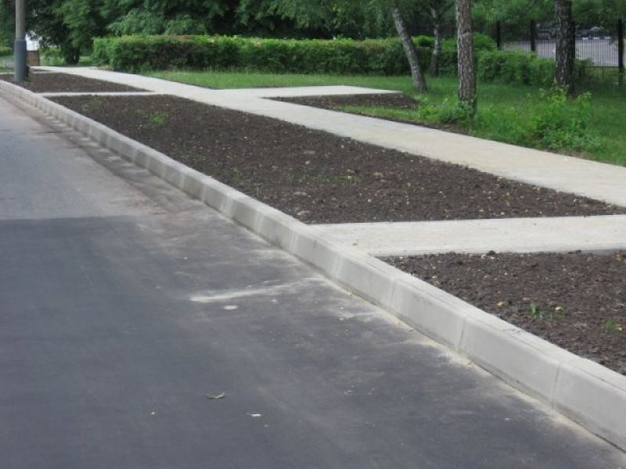 |  | 1 м | 1 083,95
8 |  | Установка песочниц  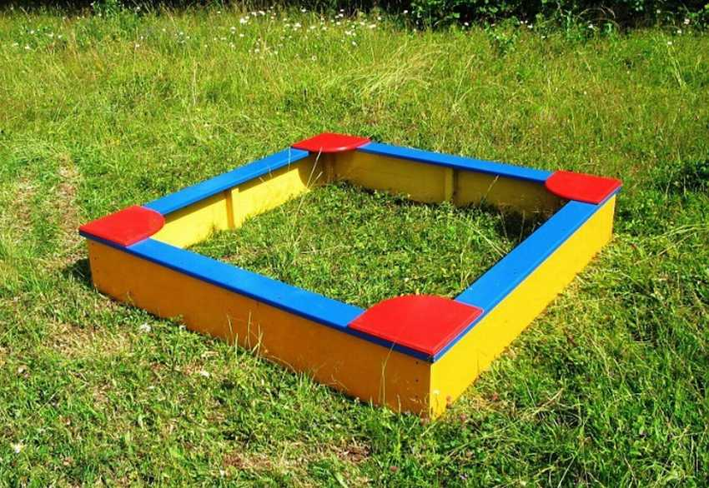 |  | 1 шт. | 4912,00
9 |  | Установка качелей  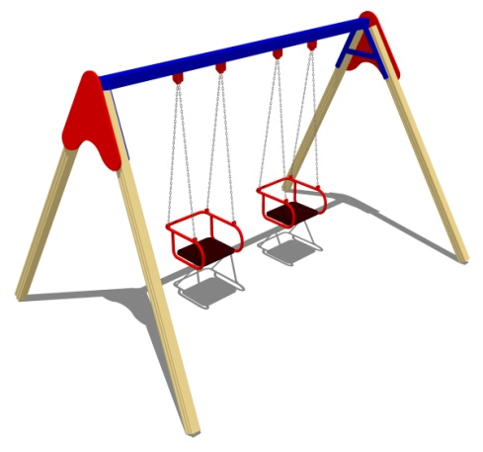 |  | 1 шт. | 41570,49
10 |  | Устройство гостевой стоянки (автомобильные парковки)  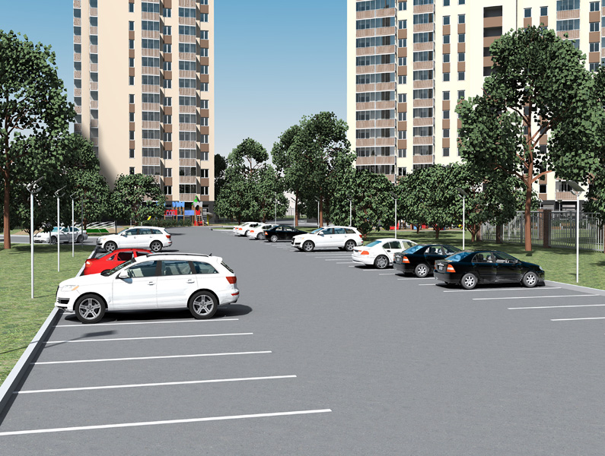 |  | 1 м² | 5598,84
11 |  | Освещение детских и спортивных площадок
11.1 |  | освещение детской площадки  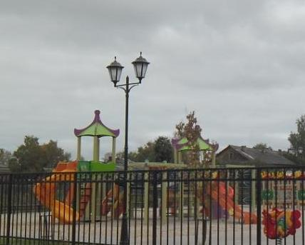 |  | 100 м² | 363 663,17
11.2 |  | освещение спортивной площадки  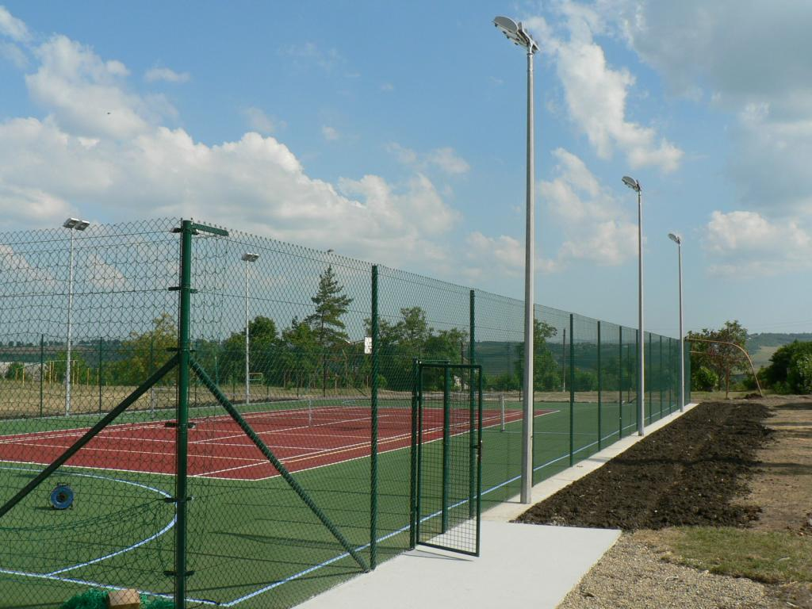 |  | 200 м² | 519 765,02
12 |  | Оборудование детской (игровой) площадки |  | 1 комплекс | 207 108,75
13 |  | Оборудование спортивной площадки  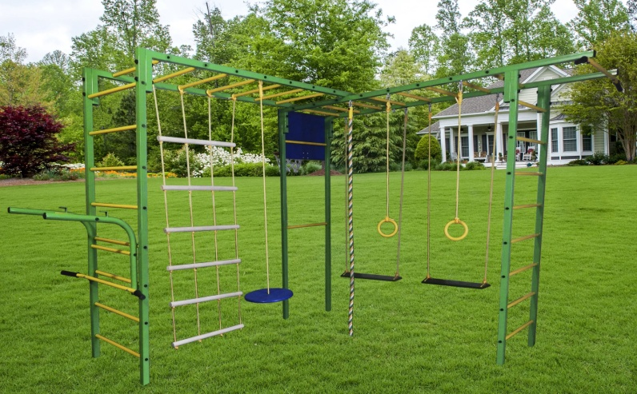 |  | 1 комплекс | 152 708,23
14 |  | Озеленение территории (деревья, кустарники, клумбы)
14.1 |  | посадка деревьев  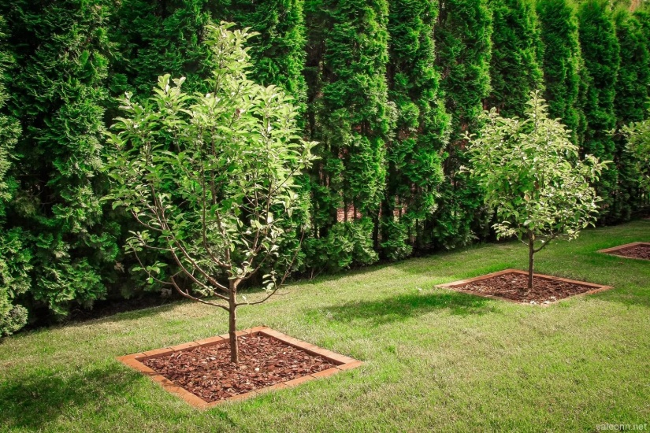 |  | 1 шт. | 12 876,84
14.2 |  | посадка кустарников  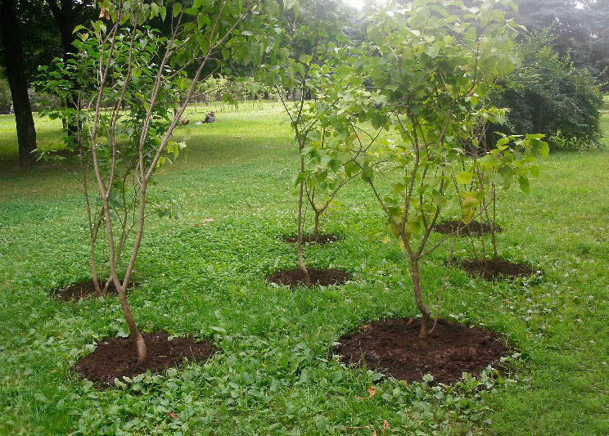 |  | 1 шт. | 3889,75
14.3 |  | устройство клумб  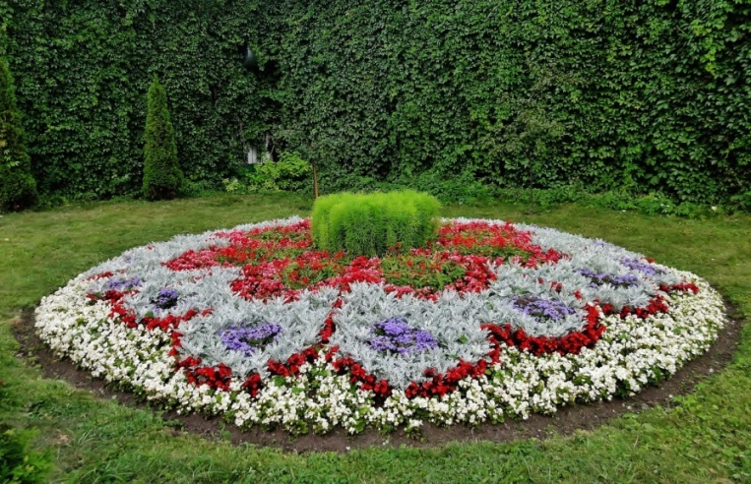 |  | 1 м² | 2 847,47
15 |  | Газонные ограждения, декоративные ограждения для клумб  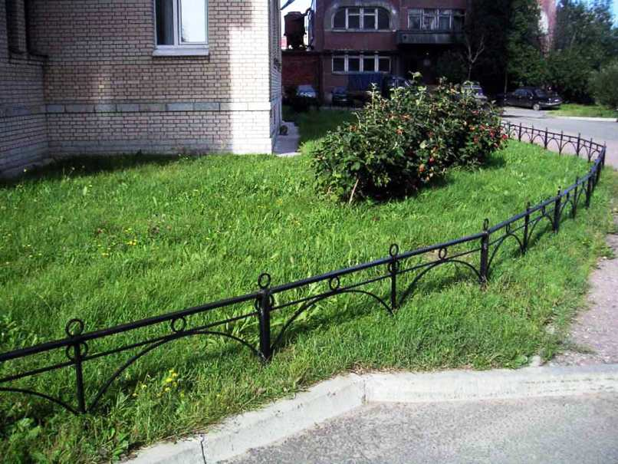 |  | 1 м² | 646,59
16 |  | Обрезка деревьев и кустов
16.1 |  | обрезка деревьев  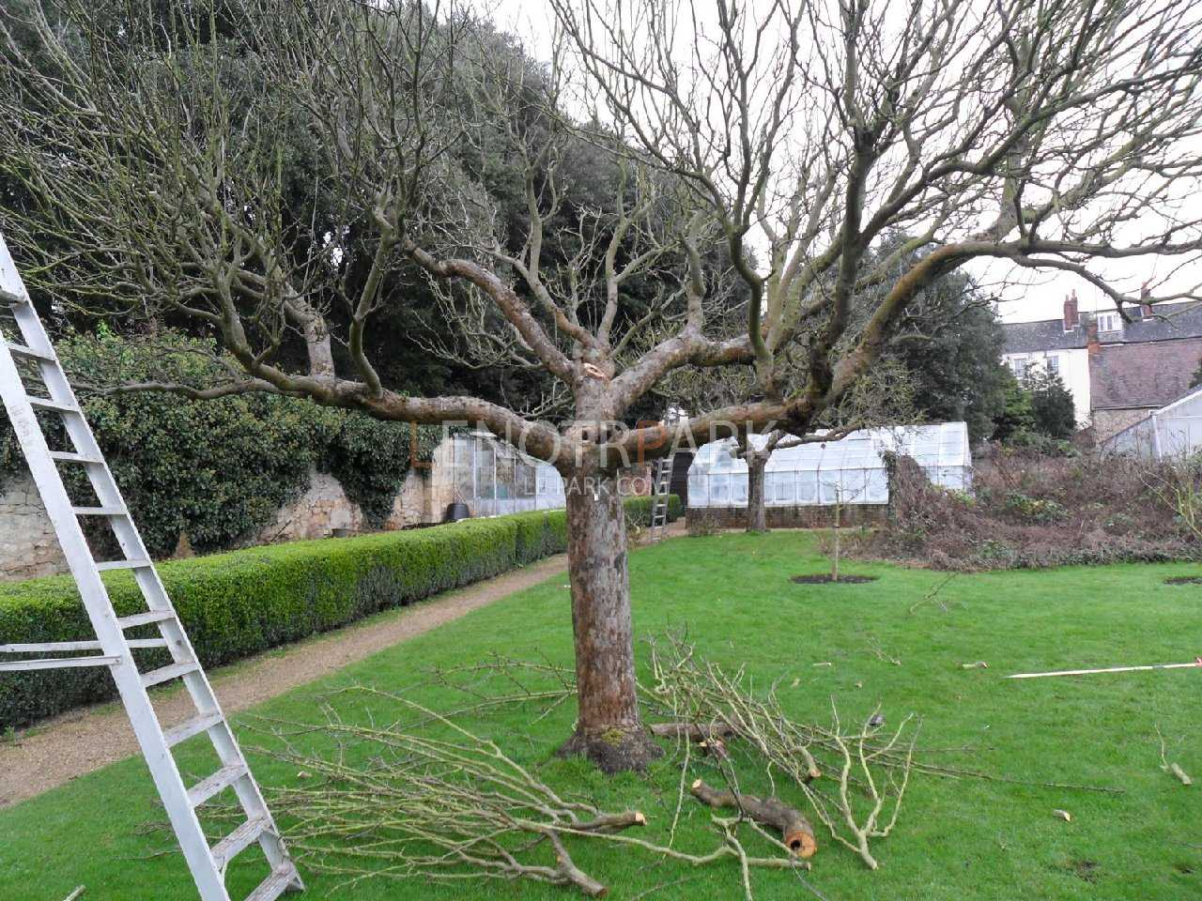 |  | 1 шт. | 331,77
16.2 |  | вырубка кустарника  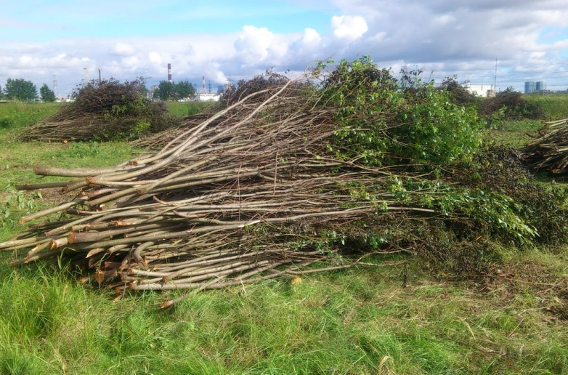 |  | м | 343,00
17 |  | Уборка сухостойных деревьев  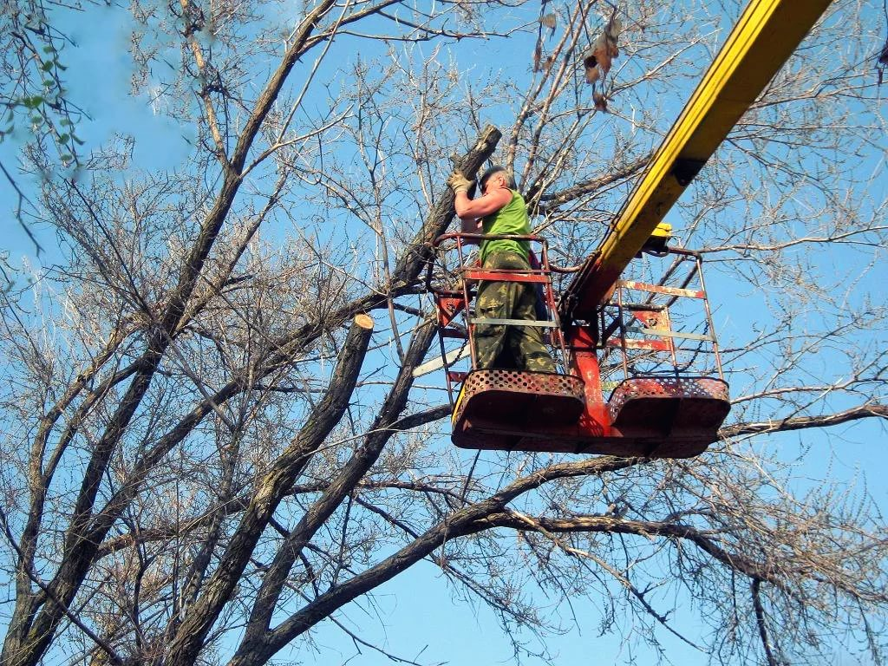 |  | 1 шт. | 6116,6
18 |  | Демонтаж и устройство новых хозяйственных построек (в том числе сараев) и строительство сараев
18.1 |  | демонтаж хозяйственных построек  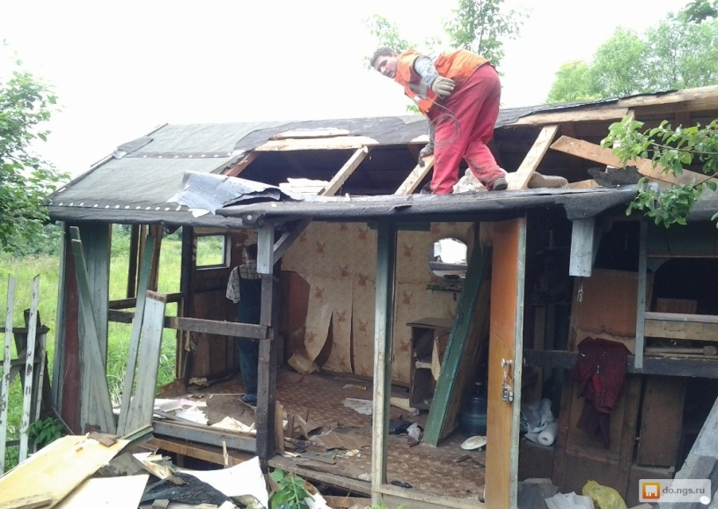 |  | 1 постройка | 125 493,90
18.2 |  | устройство хозяйственных построек |  | 1 постройка | 114 301,56
19 |  | Устройство хозяйственно-бытовых площадок для установки контейнеров-мусоросборников
19.1 |  | на 1-2 контейнера |  | 1 площадка | 44 036,21
19.2 |  | на 3-6 контейнеров  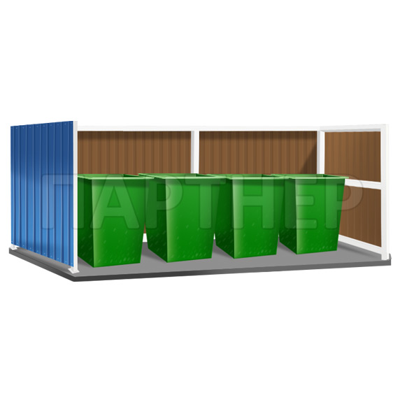 |  | 1 площадка | 101 187,36
20 |  | Отсыпка дворовой территории (выравнивание) щебнем, песчано-гравийной смесью  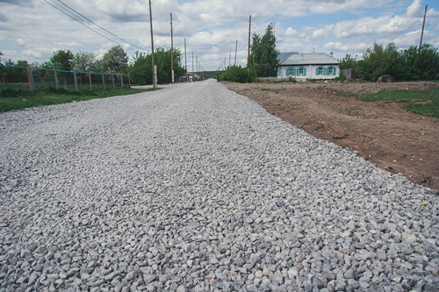 |  | 1 м² | 250,16
21 |  | Устройство площадок для выгула животных  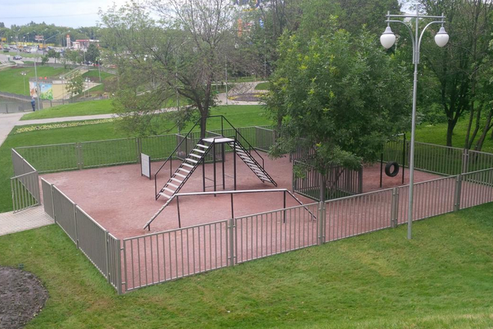 |  | 100 м² | 259 747,44
22 |  | Устройство велопарковок |  | 1 шт. | 40 000,0
23 |  | Иные виды работ |  | 1 м² | 300,0

Раздел 4. Мероприятия Программы

4.1. Реализация мероприятий Программы осуществляется участниками Программы в порядке, установленном законодательством о контрактной системе в сфере закупок товаров, работ, услуг для обеспечения муниципальных нужд.
Состав Программы и ресурсное обеспечение реализации муниципальной программы за счет средств федерального, областного и местного бюджетов представлены в приложении № 1.
Программа подлежит приведению в соответствие с решением о бюджете не позднее трех месяцев со дня вступления его в силу.

Раздел 5. Перечень целевых показателей муниципальной программы
«Формирование современной городской среды на 2017-2024 годы»

N п/п | Наименование целевого показателя | Ед. измерения | Значения целевых показателей Программы по годам реализации
 |  |  | 2017 | 2018 | 2019 | 2020 | 2021 | 2022 | 2023 | 2024
1 | Инвентаризация всех дворовых территорий
 | - количество | шт. | 4 | 4 | 4 | 4 | 4 | 4 | 4 | 4
 | - доля | % | 100 | 100 | 100 | 100 | 100 | 100 | 100 | 100
2 | Количество благоустроенных дворовых территорий | шт. | 0 | 0 | 0 | 0 | 0 | 0 | 1 | 3
3 | Доля благоустроенных дворовых территорий от общего количества дворовых территорий  (с накопительным итогом) | % | 0 | 0 | 0 | 0 | 0 | 0 | 25 | 100
4 | Инвентаризация всех общественных территорий
 | - количество | шт. | 4 | 4 | 4 | 4 | 4 | 4 | 4 | 4
 | - доля | % | 100 | 100 | 100 | 100 | 100 | 100 | 100 | 100
5 | Количество благоустроенных общественных территорий | шт. | 0 | 1 | 0 | 0 | 2 | 1 | 0 | 0
6 | Доля благоустроенных общественных территорий от общего количества общественных территорий  (с накопительным итогом) | % | 0 | 25 | 25 | 25 | 75 | 100 | 100 | 100

Приложение 1
к Муниципальной программе
«Формирование современной
городской среды на территории
МО «Хозьминское» на 2017-2024 годы»

Состав и ресурсное обеспечение муниципальной программы
«Формирование современной городской среды на 2017-2024 года
N п/п | Наименование программы, подпрограммы, отдельного мероприятия, источник финансирования | План реализации муниципальной программы по годам (тыс.руб.)
 |  | 2017 | 2018 | 2019 | 2020 | 2021 | 2022 | 2023 | 2024
 | Программа, всего: |  | 279,61 |  |  | 3033,8 | 1516,9 | 1307,2 | 3921,6
 | - федеральный бюджет |  | 228,77 |  |  | 2427,04 | 1213,52 | 980,4 | 3137,28
 | - областной бюджет |  | 25,42 |  |  | 303,38 | 151,69 | 130,72 | 392,16
 | - местный бюджет |  | 25,42 |  |  | 303,38 | 151,69 | 130,72 | 392,16
 | - внебюджетный источник |  | 0 |  |  | 0 | 0 | 0 | 0
 | - заинтересованные граждане |  | 0 |  |  | 0 | 0 | 65,36 | 196,08
 | Мероприятия
1.1. | Благоустройство дворовых территорий | 0 | 0 | 0 | 0 | 0 | 0 | 1307,2 | 3921,6
 | - федеральный бюджет |  |  |  |  |  |  | 980,4 | 3137,28
 | - областной бюджет |  |  |  |  |  |  | 130,72 | 392,16
 | - местный бюджет |  |  |  |  |  |  | 130,72 | 392,16
 | - внебюджетный источник |  |  |  |  |  |  | 0 | 0
 | - заинтересованные граждане |  |  |  |  |  |  | 65,36 | 196,08
1.2. | Благоустройство муниципальных территорий общего пользования | 0 | 279,61 |  |  | 3033,8 | 1516,9 | 0 | 0
 | - федеральный бюджет |  | 228,77 |  |  | 2427,04 | 1213,52
 | - областной бюджет |  | 25,42 |  |  | 303,38 | 151,69
 | - местный бюджет |  | 25,42 |  |  | 303,38 | 151,69
 | - внебюджетный источник |  | 0 | 0 |  | 0 | 0
1.3 | Мероприятия по инвентаризации уровня благоустройства индивидуальных жилых домов и земельных участков,  предоставленных для их размещения.  Информирование населения о приведении уровня благоустройства индивидуальных жилых домов и земельных участков, предоставленных для их размещения в соответствие с Правилами благоустройства территории. | 0 | 0 | 0 | 0 | 0 | 0

Приложение 2
к Муниципальной программе
«Формирование современной городской среды на территории МО «Хозьминское» на 2017-2024 годы»

Порядок аккумулирования и расходования средств заинтересованных лиц, направляемых на выполнение минимального и дополнительного перечней работ по благоустройству дворовых территорий

1. Настоящий Порядок регламентирует процедуру аккумулирования и расходования денежных средств (далее – аккумулирование средств), поступающих от собственников помещений в многоквартирных домах, собственников иных зданий и сооружений, расположенных в границах дворовой территории, подлежащей благоустройству (далее – заинтересованные лица), направляемых на выполнение минимального и дополнительного перечня работ по благоустройству дворовых территорий МО «Хозьминское» в рамках подлежащей утверждению Администрацией муниципального образования МО «Вельский муниципальный район» в установленном порядке муниципальной программы «Формирование современной городской среды на территории МО «Хозьминское» на 2017-2024 годы» (далее – Программа), механизм контроля за их расходованием.
2. Заинтересованные лица - собственники помещений в многоквартирных домах, собственники иных зданий и сооружений, расположенных в границах дворовой территории, подлежащей благоустройству.
3. В случае включения заинтересованными лицами в заявку работ, входящих в минимального и дополнительный перечень работ по благоустройству дворовых территорий, установленный Правилами предоставления и распределения субсидий бюджетам муниципальных районов и городских округов Архангельской области в целях софинансирования муниципальных программ формирования современной городской среды, утвержденных постановлением Правительства Архангельской области №113-пп от 14 марта 2017 года «О внесении изменений в постановление Правительства Архангельской области от 15 октября 2013 года № 487-пп», денежные средства заинтересованных лиц перечисляются на лицевой счет заказчика – муниципального образования «Хозьминское»
4. Лицевой счет для перечисления средств заинтересованных лиц, направляемых для выполнения минимального и дополнительного перечня работ по благоустройству дворовых территорий, открывает администрация муниципального образования «Хозьминское».

5. После утверждения общественной комиссией адресного перечня многоквартирных домов, дворовые территории которых подлежат благоустройству в 2017-2024 годах, администрация муниципального образования «Хозьминское» заключает с представителями заинтересованных лиц, принявшими решение о благоустройстве дворовых территорий, соглашение, в котором указывается территория благоустройства, реквизиты счета для перечисления средств, определяются порядок и сумма перечисления денежных средств заинтересованными лицами, а также реквизиты счета, на который подлежат возврату денежные средства заинтересованных лиц в случаях определенных соглашением. Соглашение рассматривается и подписывается представителями заинтересованных лиц в течение трех рабочих дней.
6. Объем денежных средств, подлежащих перечислению представителями заинтересованных лиц, определяется в соответствии со сметным расчетом согласно решению, принятому на общем собрании МКД, исходя из нормативной стоимости (единичных расценок) минимального и дополнительного перечня работ по благоустройству дворовых территорий.
7. Фактический объем денежных средств, подлежащих перечислению заинтересованными лицами, может быть изменен по итогам осуществления закупки товара, работы, услуги в соответствии с положениями Федерального закона от 05.04.2013 № 44-ФЗ «О контрактной системе в сфере закупок товаров, работ, услуг для обеспечения государственных и муниципальных нужд», а также с учетом стоимости фактически выполненных работ.
8. Перечисление денежных средств представителями заинтересованных лиц осуществляется в течение пяти рабочих дней с момента подписания соглашения.
В случае, если денежные средства в полном объеме не будут перечислены в срок, установленный в абзаце первом настоящего пункта, то заявка такого многоквартирного дома в части выполнения минимального и дополнительного перечня работ по благоустройству территории выполнению не подлежит.
9. Перечень дворовых территорий, подлежащих благоустройству в рамках Программы, подлежит корректировке с включением следующих по очередности дворовых территорий, прошедших отбор в пределах лимитов бюджетных ассигнований, предусмотренных Программой. В таком случае заинтересованные лица, дворовые территории которых были включены в Программу в связи с корректировкой, и их заявка предусматривает выполнение работ из минимального и дополнительного перечня, обязуются перечислить денежные средства в сроки, установленные п.8 настоящего Порядка, в порядке и на условиях, определенных соглашением.
10. Денежные средства считаются поступившими в доход бюджета администрации муниципального образования «Хозьминское» с момента их зачисления на лицевой счет администрации муниципального образования «Хозьминское».
11. На сумму планируемых поступлений увеличиваются бюджетные ассигнования муниципального образования «Хозьминское», как распорядителю бюджетных средств с последующим доведением в установленном порядке лимитов бюджетных обязательств для осуществления целевых расходов, предусмотренных Программой.
12. Администрация муниципального образования «Хозьминское» осуществляет учет поступающих от заинтересованных лиц денежных средств в разрезе многоквартирных домов, дворовые территории которых подлежат благоустройству.
13. Администрация муниципального образования «Хозьминское» обеспечивает ежемесячное опубликование на официальном сайте в информационно-телекоммуникационной сети о поступивших от заинтересованных лиц денежных средствах в разрезе многоквартирных домов, дворовые территории которых подлежат благоустройству.
14. Администрация муниципального образования «Хозьминское» ежемесячно обеспечивает направление данных о поступивших от заинтересованных лиц денежных средствах в разрезе многоквартирных домов, дворовые территории которых подлежат благоустройству, в адрес общественной муниципальной комиссии.
15. Расходование аккумулированных денежных средств заинтересованных лиц осуществляется администрацией муниципального образования «Хозьминское» на финансирование минимального и дополнительного перечня работ по благоустройству дворовых территорий в соответствии с утвержденной заявкой.
16. Расходование денежных средств осуществляется путем принятия и оплаты обязательств в соответствии с бюджетным законодательством и иными нормативными правовыми актами, регулирующими бюджетные правоотношения.
17. Контроль за целевым расходованием аккумулированных денежных средств заинтересованных лиц осуществляется управлением по финансам и исполнению бюджета администрации муниципального образования «Хозьминское» в соответствии с бюджетным законодательством.

Приложение 3
к Муниципальной программе
«Формирование современной
городской среды на территории
МО «Хозьминское» на 2017-2024 годы»

Порядок
формы трудового и (или) финансового участия граждан
в выполнении указанных работ

1. Решение о финансовом и (или) трудовом участии заинтересованных лиц в реализации мероприятий по благоустройству дворовых территорий по минимальному и (или) дополнительному перечню работ по благоустройству принимается на общем собрании собственников помещений многоквартирного дома, которое проводится в соответствии с требованиями статей 44 – 48 Жилищного кодекса Российской Федерации.
2. При реализации мероприятий по благоустройству дворовой территории в рамках минимального перечня работ по благоустройству финансовое участие заинтересованных лиц обязательно, в размере не менее 5% от стоимости мероприятий. При реализации мероприятий по благоустройству дворовой территории в рамках дополнительного перечня работ по благоустройству финансовое участие заинтересованных лиц обязательно, в размере не менее 20% от стоимости мероприятий.
2.1. В качестве документов (материалов), подтверждающих трудовое участие предоставляются:
– отчет подрядной организации о выполнении работ, включающий информацию о проведении мероприятия с трудовым участием граждан;
– отчет совета многоквартирного дома, лица, управляющего многоквартирным домом о проведении мероприятия с трудовым участием граждан. При этом рекомендуется в качестве приложения к такому отчету представлять фотоматериалы, видеоматериалы, подтверждающие проведение мероприятия с трудовым участием граждан и размещать указанные материалы в средствах массовой информации, социальных сетях, информационно-телекоммуникационной сети Интернет (далее – сеть Интернет).
2.2. В качестве документов, подтверждающих финансовое участие, предоставляются:
– копии платежных поручений о перечислении средств или внесении средств на счет;
– копии ведомостей сбора средств с физических лиц, которые впоследствии также вносятся на счет;
– иные расчетно-платежные документы.

Приложение 4
к Муниципальной программе
«Формирование современной
городской среды на территории
МО «Хозьминское» на 2017-2024 годы»

Порядок
разработки, обсуждения с заинтересованными лицами и утверждения дизайн-проекта благоустройства дворовой территории, включенной
в муниципальную программу

1. Общие положения

1.1. Настоящий Порядок регламентирует процедуру разработки, обсуждения с заинтересованными лицами и утверждения дизайн-проекта благоустройства дворовой территории, включенной в муниципальную программу (далее – Порядок).
1.2. Под дизайн-проектом понимается графический и текстовый материал, включающий в себя визуализированное в трех измерениях изображение дворовой территории или территории общего пользования, представленный в нескольких ракурсах, с планировочной схемой, фото фиксацией существующего положения, с описанием работ и мероприятий, предлагаемых к выполнению (далее – дизайн-проект).
Содержание дизайн-проекта зависит от вида и состава планируемых к благоустройству работ. Это может быть как проектная, сметная документация, так и упрощенный вариант в виде изображения дворовой территории или территории общего пользования с описанием работ и мероприятий, предлагаемых к выполнению.
1.3. К заинтересованным лицам относятся: собственники помещений в многоквартирных домах, собственники иных зданий и сооружений, расположенных в границах дворовой территории и (или) территории общего пользования, подлежащей благоустройству (далее – заинтересованные лица).

2. Разработка дизайн-проекта

2.1. Разработка дизайн-проекта осуществляется уполномоченным органом местного самоуправления муниципального образования в течение 20 дней со дня утверждения общественной комиссией протокола оценки (ранжирования) заявок заинтересованных лиц на включение в адресный перечень дворовых территорий проекта программы.
2.3. Разработка дизайн-проекта благоустройства дворовой территории многоквартирного дома осуществляется с учетом минимального и дополнительного перечней работ по благоустройству дворовой территории, утвержденных протоколом общего собрания собственников жилья в многоквартирном доме, в отношении которой разрабатывается дизайн-проект благоустройства.

3. Обсуждение, согласование и утверждение дизайн-проекта

3.1. В целях обсуждения, согласования и утверждения дизайн-проекта благоустройства дворовой территории многоквартирного дома, уполномоченный орган местного самоуправления муниципального образования (далее – уполномоченный орган) уведомляет представителя собственников, который вправе действовать в интересах всех собственников помещений в многоквартирном доме, придомовая территория которого включена в адресный перечень дворовых территорий проекта программы (далее – представитель собственников), о готовности дизайн-проекта в течение 2 рабочих дней со дня его изготовления.
3.2. Представитель собственников обеспечивает обсуждение, согласование дизайн-проекта благоустройства дворовой территории многоквартирного дома, для дальнейшего его утверждения в срок, не превышающий 15 рабочих дней.
3.3. В целях максимального учета мнений граждан дизайн-проект размещается на официальном сайте муниципального образования для голосования собственников и жителей многоквартирного дома, с указанием конкретного срока окончания приема замечаний и предложений.
3.4. Утверждение дизайн-проекта благоустройства дворовой территории многоквартирного дома осуществляется уполномоченным органом местного самоуправления муниципального образования.
3.5. Дизайн-проект на благоустройство дворовой территории многоквартирного дома утверждается в двух экземплярах, в том числе один экземпляр хранится у представителя собственников.
Приложение 5
к Муниципальной программе
«Формирование современной
городской среды на территории
МО «Хозьминское» на 2017-2024 годы»

Адресный перечень всех дворовых территорий,
нуждающихся в благоустройстве

№ п/п | Адрес дворовой территории  (с указанием населенного пункта),  включенной в муниципальную программу | Планируемый срок проведения благоустройства
 | п. Хозьмино, ул. Центральная, д. 24, 25 | 2023
 | п. Хозьмино, ул. Дроздова, д. 2 | 2024
 | п. Хозьмино, ул. Дроздова, д. 3 | 2024
 | п. Хозьмино, ул. Школьная, д. 8 | 2024

Приложение 6
к Муниципальной программе
«Формирование современной
городской среды на территории
МО «Хозьминское» на 2017-2024 годы»

Адресный перечень всех общественных территорий,
подлежащих благоустройству в 2017-2024 годах

№ п/п | Адрес общественной территории  (с указанием населенного пункта),  включенной в муниципальную программу | Планируемый срок проведения благоустройства
 | Парк отдыха, п. Хозьмино, ул. Центральная, 23а, северная сторона от здания Дома культуры. | 2018
 | Общественный парк у памятника ВОВ, п. Хозьмино, ул. Центральная, 23, южная сторона от здания Дома культуры. | 2021
 | Общественная площадка для отдыха, д. Кишерма,  у дома № 18 | 2021
 | Водонапорная башня БР-25 (кирпичная), насосная станция (кирпичное строение), Хозьмино,  ул. Набережная, строение 5 | 2022

Приложение 7
к Муниципальной программе
«Формирование современной
городской среды на территории
МО «Хозьминское» на 2017-2024 годы»

Адресный перечень объектов недвижимого имущества
(включая объекты незавершенного строительства) и земельных участков, находящихся в собственности (пользовании) юридических лиц и индивидуальных предпринимателей, которые подлежат благоустройству не позднее 2020 года
за счет средств указанных лиц в соответствии с заключенными соглашениями
с органами местного самоуправления

№  п/п | Адрес территории  (с указанием населенного пункта),  включенной в муниципальную программу
1 | МО «Хозьминское» п. Хозьмино, ул. Центральная, 23, территория магазина «Для Вас»
2 | МО «Хозьминское» п. Хозьмино, ул. Цветочная, д. 9, территория школы
3 | МО «Хозьминское» п. Хозьмино, ул. Дроздова, 1, территория у пекарни Хозьминского сельпо
4 | МО «Хозьминское» д. Кишерма, №36 а, магазин № 4 Хозьминского сельпо

